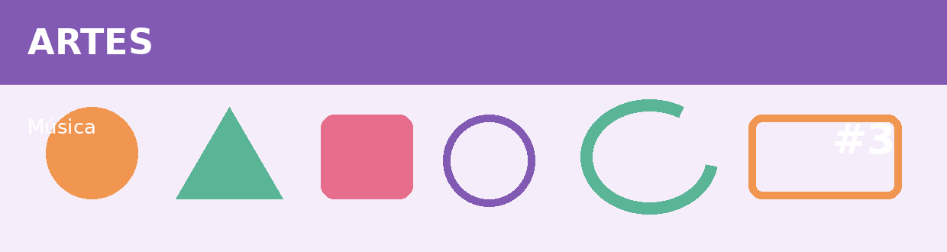
Atividade Adaptada 3 — Música
Artes • Ensino Médio
Nome: ____________________________________ | Turma: ______________ Data: ___/___/____
Escola: ___________________________________ | Professor(a): _____________________________

COMO FAZER: Leia cada proposta com atenção. Você pode responder por escrito, calculando, desenhando ou criando exemplos, de acordo com o que for pedido em cada questão.
Conteúdos reunidos nesta pasta: Musica e instrumentos
DESAFIOS
1. Relacione cada imagem ao conceito estudado nesta atividade.
_______________________________________________________________________________________________
_______________________________________________________________________________________________

2. Descreva as escolhas de cores, formas, linhas ou materiais utilizados.
_______________________________________________________________________________________________
_______________________________________________________________________________________________

3. Faça uma pequena criação artística inspirada no tema estudado.
_______________________________________________________________________________________________
_______________________________________________________________________________________________

4. Observe as imagens e identifique os elementos artísticos presentes.
_______________________________________________________________________________________________
_______________________________________________________________________________________________

5. Dê um título à sua criação e explique a ideia por trás dela.
_______________________________________________________________________________________________
_______________________________________________________________________________________________

ESPAÇO DE CRIAÇÃO / DESENHO

Use este espaço para desenhar, montar um esquema, representar dados ou registrar uma ideia relacionada ao tema.

